АДМИНИСТРАЦИЯ ВАСИССКОГО СЕЛЬСКОГО ПОСЕЛЕНИЯ

ТАРСКОГО МУНИЦИПАЛЬНОГО РАЙОНА ОМСКОЙОБЛАСТИ

ПОСТАНОВЛЕНИЕ

19 марта 2025 года № 10

О присвоении адреса

В соответствии с Правилами присвоения изменения и аннулирования адресов, утвержденными Постановлением Правительства Российской Федерации от 19.11.2014 №1221«Об утверждении Правил присвоения, изменения и аннулирования адресов», на основании сведений Единого Государственного реестра недвижимости

ПОСТАНОВЛЯЮ:

1. Жилому дому, расположенному в границах Васисского сельского поселения Тарского муниципального района Омской области присвоить адрес в соответствии с приложением к настоящему постановлению и разместить в Едином Государственном реестре недвижимости.

2. Контроль за исполнением оставляю за собой.



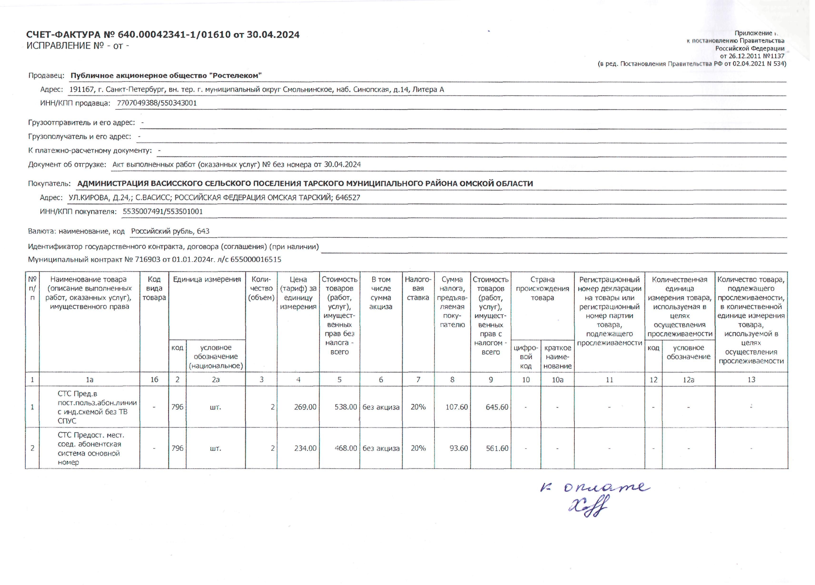ИО Главы Васисского

сельского поселения А.Я.Хорошавина

Приложение

к Постановлению

Администрации Васисского

сельского поселения

Тарского

муниципального района

Омской области

От 19.03.2025 № 10

Перечень

адресов объектов адресации, подлежащих размещению в Государственном адресном реестре

|  |  |  |  |
| --- | --- | --- | --- |
| № п/п | Адрес объекта адресации | Уникальный номер адреса объекта адресации в ГАР | Кадастровый номер объекта адресации |
| 1. | Российская Федерация, Омская область, муниципальный район Тарский, сельское поселение Васисское, село Михайловка, улица Молодежная, дом 6 | 9745f180-5483-4a13-b8b4-b2f42fb985ee | 55:27:030201:127 |